ВОЙТУН МИХАЙЛО АНАТОЛІЙОВИЧ

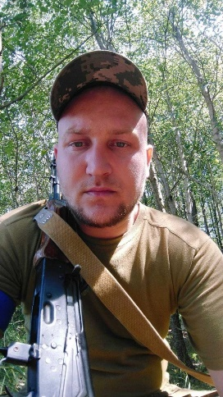
Народився 8 квітня 1996 року в с. Коси Подільського р-ну на Одещині, в багатодітній християнській сім'ї. Ріс дуже активною, допитливою, харизматичною, доброю дитиною. Любив футбол, обожнював єдиноборства (навіть мріяв колись взяти участь), дуже добре плавав, любив верхову їзду, особливо любив свою коняку Чайку. Не міг пройти мимо бездомної тваринки, часто приносив додому кошенят і цуценят. Тварини тягнулись до нього навіть на фронті, його добре серце не зіпсувало нічого, війні це теж стало не під силу.
В школі навчання давалось Михасю дуже легко, улюбленим уроком була історія України. Навіть вчителька історії відзначала його особливу захопленість предметом, якось назвала соловейком. А в вільний час читав дуже багато книг, переважно історичних. Розказував з захватом про Батия, Чінгісхана, а також про українських козаків, які відважно боронили рідну землю від загарбників. Він захоплювався їх перемогами, їх хоробрістю, але мабуть не здогадувався, що сам стане тим самим козаком, мужність якого будуть згадувати люди.
Маленький Мішка ріс в батьківській любові, ставши справжнім чоловіком з хоробрим і добрим серцем. Закінчивши школу Михайло пішов здобувати освіту в ліцей, вивчився на тракториста. В ліцеї так, як і у школі мав багато друзів, він же був вірним і надійним другом, і завжди лідером у всьому.
Після закінчення ліцею почав їздити до Польщі на заробітки,де й познайомився зі своєю коханою дружиною Ганною. В 2018 році одружився в місті Сокаль, ставши відразу батьком трьох маленьких діточок Согдіани, Анори та Радомира...ставши уже героєм нашого часу! Пізніше у Михайла народилася і ще одна донечка Злата. Він був пречудовим батьком, якого завжди будуть любити!
Працював в Сокалі, де його поважали і поважатимуть, як відповідального, хорошого працівника. Коли росіяни знову напали на нашу землю в лютому 22 року, він не міг спокійно чути про ті звірства, що творили "визволителі". І влітку 23-го Михайло також став воїном ЗСУ 79 бригади,. Бувши лідером у серці швидко завоював довіру і став командиром відділення 2 десантно-штурмового відділення 2 десантно-штурмового взводу 12 десантно-штурмової роти 3 десантно-штурмового батальйону віськової частини А0224.
Він став лицем до ворога, захищаючи свою Батьківщину, свою сім'ю, батьківську хату, кохану дружину і діточок,, яку так щиро любив від народження. Вірний військовій присязі, виявивши стійкість і мужність загинув 11 грудня 23 року отримавши смертельне поранення в голову осколком від мінометної міни.
Михайло Анатолійович, командир десантників, поліг в бою захищавши нас до останнього дихання... Наш Воїн не боявся нічого і сміливо дивився в обличчя смерті. Михайло був одним з найкращих синів України, він був і завжди буде улюбленим сином, коханим чоловіком, найдорожчим татом і любимим братиком. Це справжній Герой, з великої літери, який завжди житиме в серцях рідних людей.
(Інформація надана дружиною Героя)

